Andrevlje 2022
U toku decembra meseca, 10 učenika i psiholog naše škole učestvovali su u realizaciji projekta Pokrajinskog sekretarijata za obrazovanje,propise, upravu i nacionalne manjine-nacionalne zajednice Vojvodine. Projekat je realizovan u trajanju od 6 dana, zajedno sa učenicima i stručnim saradnicima srednje mašinske škole i dve novosadske gimnazije.
Iskustvo na našem izletu na Andrevlju 2022. godine ne može se objediniti u par rečenica. Bilo je fenomenalno i svaku od odabranih aktivnosti ćemo dugo pamtiti i držati na umu.
Ali prvo se treba odgovoriti na pitanje: šta uopšte znači/podrazumeva ova organizacija i šta se treba očekivati?
Prvenstveno, program na Andrevlju objedinjuje noćenje u raskošnom hotelu sa izuzetnim odabirom hrane i usluga. Sobe i kolektivni smeštaj su veoma udobni i nije bilo nikakvih komplikacija. Hrana je bila za primer, od količine do kvaliteta. Pruženi su nam 5 obroka dnevno (doručak, ručak, večera i dve užine). Očigledan je trud i posvećenost zdravlju i nutrtitivnosti hrane, pogotovo na užinama koje su se sastojale od raznih voća i zdravih poslastica. S tačke gledišta posetioca ovom hotelu, moram reći da je atmosfera luksuzna i jedinstvena.
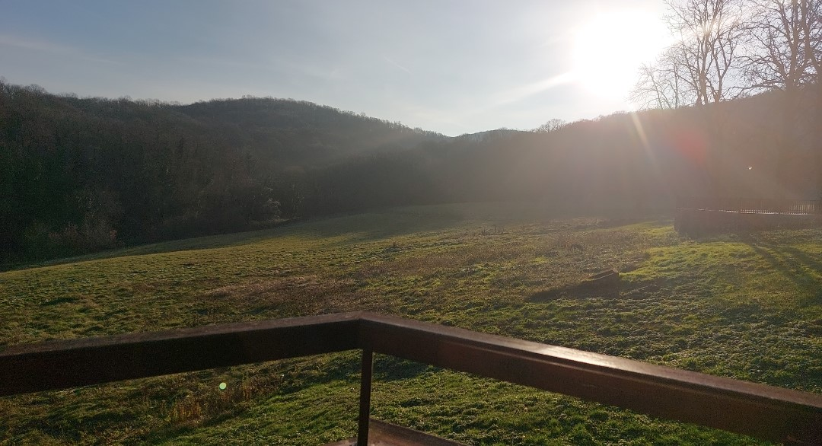
U prethodno pomenutom mestu bivališta, organizatori su nam obezbedili njihovu halu za održavanje govora, prezentovanje programa i radionice.
Pogled sa terase od jednih od soba

Prvog dana, u ponedeljak, nakon opuštajuće vožnje do hotela, smestili smo se u naše sobe. Nakon raspakivanja, popeli smo se u svečanu halu. Tu smo pričali o konceptu slobodnog vremena i kako ga bolje provoditi. Verujem da su mnogima vilice pale kad su saznali koliko vremena u životu provodimo na određene stvari. Ovaj detalj smatram veoma kreativnim i stvaralac ove prezentacije istinski zna kako da nam dočara ovu temu. Nakon prezentacije imali smo interesantnu aktivnost za bolje i brže upoznavanje naših prijatelja iz drugih škola. Ovo smo uspeli tako što je a polovina je izašla iz hale na par minuta, a druga polovina učenika je ostavilo jedan predmet (bio to sat, prsten, labelo, itd.). Nakon toga, polovina koja je izašla, vratiće se u halu i izabrati po jedan predmet izložen na stolu. Učenik koji je izabrao predmet treba da nađe učenika čiji je predmet uzeo. Zatim, kad su sve svi našli, parovi su imali 5 minuta da se međusobno predstave. Parovi su zatim trebali da predstave jedan drugog, pričajući o zanimljivostima koje su saznali od svog para.

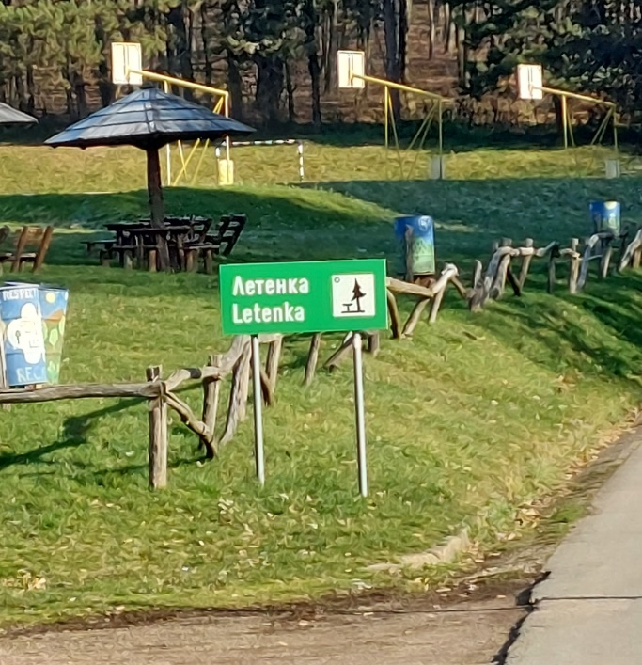
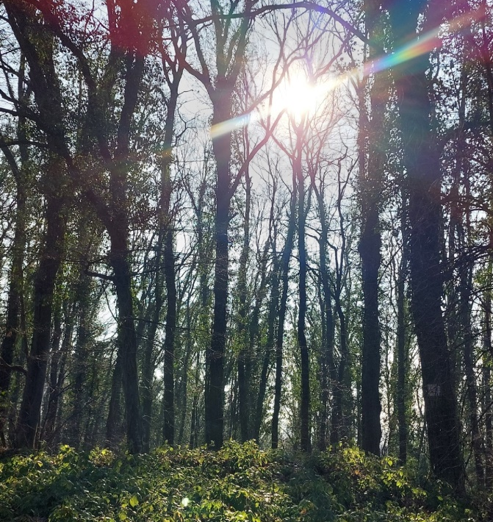
Drugi dan je bio veoma – aktivan. Glavna ideja je bila da prošetamo do Letenke. Veliki broj nas nije znalo koliko je to mesto zapravo daleko. Ali, nakon dugih 4h, uspešno smo bili do Letenke i nazad, prekoračivši otp. 12 km. Nakon odmaranja i rehabilitacije, imali smo prezentovanje od našeg psihologa o temi komunikacija,samopouzdanju i tremi pred javni nastup. Da bi nam još više dočarali temu, imali smo posetu od Miodraga Petrovića, poznatog glumca. Ova tema je istinski poboljšala razmišljanje mnogih učenika i podigla nam je raspoloženje.
Prelep pejzaž zapažen tokom šetnje

Trećeg danasmo išli na dnevnu ekskurziju. Prvo smo posetili Filozofski fakultet u Novom Sadu. Imali smo prezentaciju o njihovim studijama i dobili smo kratak uvid o istorijatu ovog područja struke, kao i same izgradnje njihove prelepe građevine. Imali smo i tu čast da posetimo njihovu čuvenu biblioteku koja drži preko 60.000 knjiga na raznim jezicima.

Unutar Karlovačke gimnazije

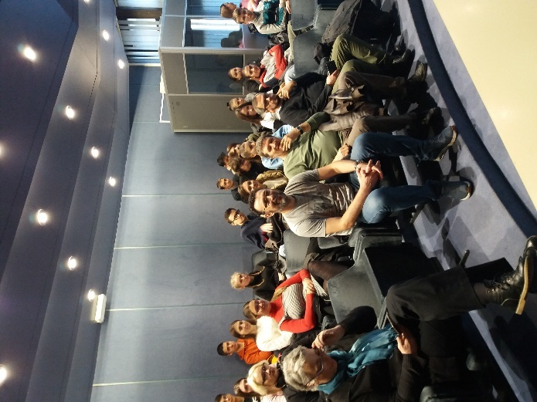
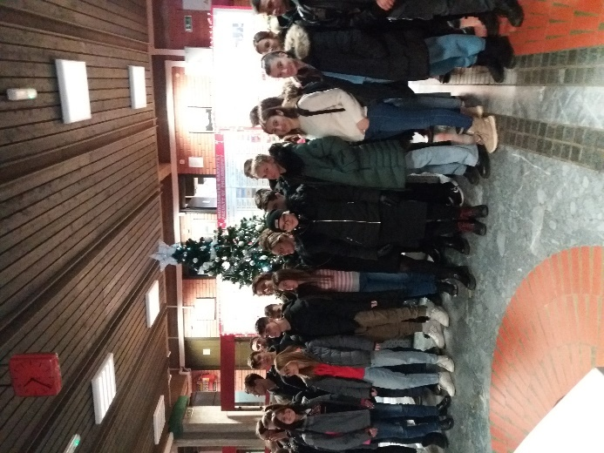
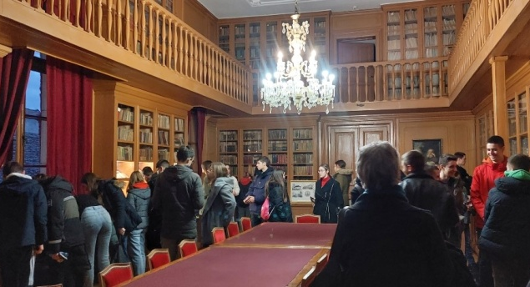
Nakon toga, išli smo u Sremske Karlovce. Prošetali smo ovim prelepim gradićem i posetili mnoge
znamenite građevine. Jedna od njih bila je Karlovačka gimnazija. Ovde smo takođe saznali mnoge zanimljivosti o ovoj istorijskoj građevini i o njenom značaju za Srbiju.
Četvrtog dana smo imali radionicu na temu „Izrada stripa na zadato književno delo“. Izabrano kniževno delo je „Čudo“ od Desanke Maksimović. Kao pomoć u realizovanju naših stripova, imali smo posetu od profesora sa Likovne akademije. Bili smo podeljeni na 2 tima i imali smo 3h da realizujemo našu slikovitu prezentaciju ovog literarnog dela. Jedno uzbudljivo iznenađenje jeste bila prilika da iznesemo svoja mišljenja na RTV-u. Svaka škola je odabrala svog predstavnika i čim se pojavio video na TV-u, svi smo se okupili da gledamo. Takođe, imali smo posetu od operske pevačice, što je samo po sebi bilo jedinstveno iskustvo. Bilo je izuzetno inspiratvno za sutradašnju aktivnost.

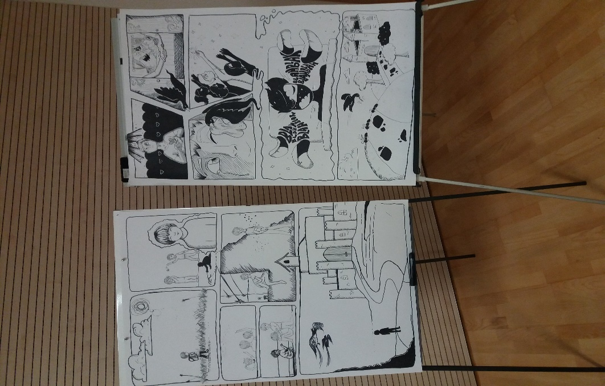
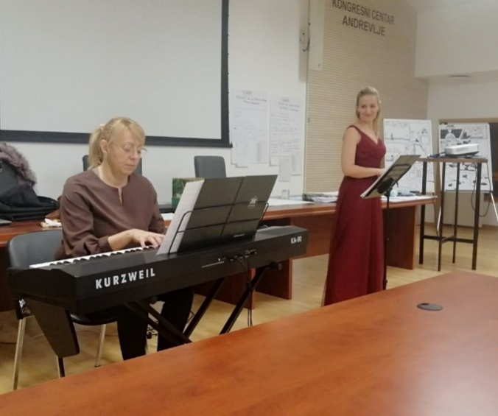
Petak, poslednji dan, bio je veoma uzbudljiv. Budući učesnici su se spremali za takmičenje „Ja imam talenat“. Videli smo razne talente, od pevanja i scenske performanse, do tekvondo rutine. Bilo je izuzetno zanimljivo videti svoje drugove kako pokazuju njihov skriven potencijal. Poslednju noć i završetak našeg ostanka na Andrevlju proslavili smo uz žurku sa živom muzikom. Svi su plesali i opustili se. Po mom mišljenju, savršen kraj za ovakvo predivno iskustvo i pečat na nova drugarstva i prijateljstva između nas.
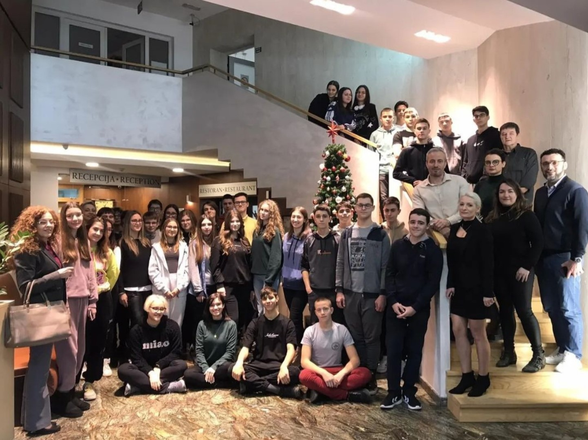
Ali, svemu dobrom uvek stigne kraj. Oprostili smo se međusobno i sa Andrevljem i pošli svojim putem sutradan, u subotu. Sve u svemu, ovaj program apsolutno preporučujem svakom učeniku koji poseduje kreativan um i želju da se opusti i proširi granice svog potencijala.

Himna Andrevlja od jednog od timova na radionici:
Naučili smo kako da bolje provedemo slobodno vreme,
I mnoge druge važne teme,
Na primer, kako izgraditi samopouzdanje,
I kako večno zadržati to stanje.
Kreativne ideje uvek su podržane,
Prelepe radionice bile su održane,
Upoznati smo sa svetom stripa,
Tako smo zavoleli teme tog tipa.
Posetio nas je Petrović Miodrag,
Svima nam je postao i mio i drag,
Bila su nam još dva posebna gosta,
Može se reći da nam je poseta bilo dosta.“
„Kongresni centar Andevlje,
Poslednjih dana bio nam je razlog za veselje,
Ohrabrio je naše duše dečje,
Čudo su ove ideje neč’je.
Među nama nema mana,
Nova prijateljstva su formirana,
Drugarstva ova nas čine boljim ljudima,
Svi zajedno činimo duh jednog velikog tima.
Posetili smo dobro oznat grad,
Većini rodni, lepi naš Novi Sad,
Nakon toga smo u Sremske Karlovce išli,
I mnogo znamenitih mesta obišli.
